Внеурочное занятие
«По секрету всему свету или Рот на замок»
(о персональных данных)

Разработчик: Колчеданцева Светлана Леонидовна,
учитель информатики
МКОУ «Песчано-Колединская средняя общеобразовательная школа»
Далматовского района

Возрастная аудитория: учащиеся 9 – 11 классов
Цель:
Показать учащимся важность обеспечения безопасности персональных данных
Задачи:
- Актуализировать знания учащихся о персональных данных и их понятия;
- Познакомить с содержанием закона «О персональных данных»;
- Предоставить возможность обобщить и практически применить знания по теме;
- Способствовать формированию ответственного отношения к личной информации и персональным данным, собственным и других людей
Планируемые результаты:
Предметные:
формирование информационной культуры, использование основных изучаемых понятий: информация, данные, защита информации, формирование навыков и умений безопасного и целесообразного поведения при работе с данными (в том числе в Интернете), умения соблюдать нормы информационной этики и права;
Метапредметные:
• Личностные:
наличие представлений об информации как важнейшем стратегическом ресурсе развития личности, государства, общества;
понимание роли информационных процессов в современном мире;
владение навыками анализа и критичной оценки получаемой информации;
ответственное отношение к информации с учетом правовых и этических аспектов ее распространения;
развитие чувства личной ответственности за качество окружающей информационной среды;
способность увязать учебное содержание с собственным жизненным опытом;
• Регулятивные:
владение умениями самостоятельно планировать пути достижения целей; соотносить свои действия с планируемыми результатами, осуществлять контроль своей деятельности, определять способы действий в рамках предложенных условий, корректировать свои действия в соответствии с изменяющейся ситуацией; оценивать правильность выполнения учебной задачи;
владение основами самоконтроля, самооценки, принятия решений и осуществления осознанного выбора в учебной и познавательной деятельности;
• Познавательные:
использование различных средств и технологий для сбора, хранения, преобразования и передачи, защиты различных видов информации, навыки создания личного информационного пространства;
критическое оценивание и интерпретация информации с разных позиций, распознавание противоречия в информационных источниках;
• Коммуникативные:
осуществление деловой коммуникации;
готовность выполнять разные роли при осуществлении групповой работы;
развернутое, логичное и точное изложение своей точки зрения с использованием адекватных (устных и письменных) языковых средств.
Форма проведения: занятие-практикум
Информационные источники:
1.Федеральный закон РФ от 27 июля 2006 года №152-ФЗ «О персональных данных» (с поправками от 2020 года)
2. Материалы сайта «Лига безопасного Интернета»: видеоурок (продолжительность 5.08) https://вбезопасныйинтернет.рф/lessons-video?slug=urok-1-personalnye-dannye
3. Материалы НОУДПО «Институт информационных технологий «АйТи»
Материалы:
Листы с заданиями (1, 2, 3), распечатка закона «О персональных данных» (на каждую группу), листы с формой согласия на обработку персональных данных (на каждую группу), рабочие листы (на каждую группу), информационные буклеты (на каждого участника).
Структура занятия

«Кто владеет информацией, тот владеет миром»
Натан Ротшильд
Этап | Форма организации работы | Деятельность учителя | Деятельность учащихся
- Организационный | Беседа | Приветствие  Предложение распределиться на группы | Распределяются на группы, занимают рабочие места
- Мотивационный | Просмотр фрагмента видеоурока  беседа | Хронометраж  (0.00 – 0.30)  Вопросы:  Что такое персональные данные?  Привести примеры | Просматривают фрагмент  отвечают на вопросы  приводят примеры
- Основной | Беседа  Работа с текстом  Работа в группе  Просмотр фрагмента видеоурока | «Я или не Я»  Знакомство с 152-ФЗ «О персональных данных»  Предлагает выполнить задание 1: по описанию из литературных источников определить, есть ли в тесте упоминание персональных данных человека  Хронометраж  (0.31 – 2.47)  Предлагает просмотреть фрагмент видеоурока и сравнить свои выводы с информацией из видеофрагмента | Работа с текстом закона:  изучают названия разделов, определяют цель принятия закона  заполняют рабочий лист (п.1)  читают тексты, подчеркивают нужные слова, озвучивают результат деятельности в группе  Просматривают фрагмент,  оценивают правильность своих выводов
- Основной | Работа в группе  Работа с текстом | «Разложить по полочкам»  Предлагает выполнить задание 2: распределить предлагаемые примеры возможных персональных данных на группы, объяснить свое решение  Предлагает ознакомиться с видами персональных данных, упоминаемых в 152-ФЗ  (ст.9, 10, 11: общие, специальные и биометрические ПД) | Разрезанные карточки с примерами распределяют на группы  Объясняют свой выбор  Выявляют в тексте виды ПД, сравнивают со своими выводами по заданию 2, оценивают правильность выполнения, исправляют допущенные ошибки, заполняют рабочий лист (п.2)
- Основной | Работа с текстом  Беседа  Работа в группе | «Кто? Что? Где? Когда?»  Знакомство с понятиями «оператор ПД» и «обработка ПД»  Предлагает в 152-ФЗ найти объяснение этим понятиям (ст.3)  Вопрос: приведите примеры случаев использования ПД вами или кем-то  Предлагает выполнить задание 3: пояснить по схеме примеры использования / неиспользования персональных данных:  Кто? – оператор персональных данных  Что? – перечень персональных данных  Где? – при каких ситуациях  Когда? - время / период использования | Изучают указанную статью, находят нужную информацию, заполняют рабочий лист (п.3)  Приводят примеры из своего опыта  Выбирают объект анализа, анализируют информацию по предлагаемой схеме, строят монологическое высказывание, представляют результат работы
- Основной | Беседа  Работа с текстом  Работа в группе | «Да или Нет»  Знакомит со ст.9 152-ФЗ и с типовой формой согласия на обработку ПД, поясняет о случаях, когда такое согласие не требуется (ст.1 и 8)  Предлагает заполнить форму согласия на обработку ПД вымышленными данными | Изучают информацию, заполняют рабочий лист (п.4)  Заполняют форму, представляют результат работы классу
- Основной | Просмотр фрагмента видеоурока  беседа  Работа в группе | «По секрету всему свету или  Рот на замок»  Хронометраж  (2.47 – 4.27)  Предлагает просмотреть фрагмент видеоурока о том, как легко информация может стать чужим достоянием  Вопросы:  - Как информация о ПД попадает в общедоступное пространство?  - Каковы последствия таких действий?  - Кто несет ответственность и какую за разглашение ПД?  Предлагает составить несколько правил защиты своих ПД | Просматривают фрагмент  Отвечают на вопросы,  обсуждают последствия необдуманного распространения своих ПД  Составляют правила использования, защиты ПД, заполняют рабочий лист (п.5), представляют результаты работы в группе
- Рефлексивный | Просмотр фрагмента видеоурока | Хронометраж  (4.27 – 5.08)  Предлагает объяснить эпиграф урока, сделать выводы по занятию | Просматривают фрагмент  Отвечают на вопрос, высказывают мнение по занятию
- Итог |  | Раздает буклеты, составленные управлением Роскомнадзора по Курганской области  Рекомендует для заинтересованных лиц сайт  http://персональныеданные.дети/  с подробной и актуальной информацией по теме занятия (с играми, тестами, мультимедиа и конкурсами)

Задание 1
«Я или не Я»
Задание: определите, есть ли в тесте упоминание персональных данных человека.

А.Чехов Палата № 6

Доктор Андрей Ефимыч Рагин – замечательный человек в своем роде. Говорят, что в ранней молодости он был очень набожен и готовил себя к духовной карьере и что, кончив в 1863 году курс в гимназии, он намеревался поступить в духовную академию, но будто бы его отец, доктор медицины и хирург, едко посмеялся над ним и заявил категорически, что не будет считать его своим сыном, если он пойдет в попы. Насколько это верно – не знаю, но сам Андрей Ефимыч не раз признавался, что он никогда не чувствовал призвания к медицине и вообще к специальным наукам.
Как бы то ни было, кончив курс по медицинскому факультету, он в священники не постригся. Набожности он не проявлял и на духовную особу в начале своей врачебной карьеры походил так же мало, как теперь.
Наружность у него тяжелая, грубая, мужицкая; своим лицом, бородой, плоскими волосами и крепким, неуклюжим сложением напоминает он трактирщика на большой дороге, разъевшегося, невоздержного и крутого. Лицо суровое, покрыто синими жилками, глаза маленькие, нос красный. При высоком росте и широких плечах у него громадные руки и ноги; кажется, хватит кулаком – дух вон. Но поступь у него тихая и походка осторожная, вкрадчивая; при встрече в узком коридоре он всегда первый останавливается, чтобы дать дорогу, и не басом, как ждешь, а тонким, мягким тенорком говорит: «Виноват!» У него на шее небольшая опухоль, которая мешает ему носить жесткие, крахмальные воротнички, и потому он всегда ходит в мягкой полотняной или ситцевой сорочке. Вообще одевается он не по-докторски. Одну и ту же пару он таскает лет по десяти, а новая одежа, которую он обыкновенно покупает в лавке, кажется на нем такою же поношенною и помятою, как старая; в одном и том же сюртуке он и больных принимает, и обедает, и в гости ходит; но это не из скупости, а от полного невнимания к своей наружности.

А.Пушкин Барышня-крестьянка

Но всех более занята была им дочь англомана моего, Лиза (или Бетси, как звал ее обыкновенно Григорий Иванович). Отцы друг ко другу не ездили, она Алексея еще не видала, между тем как все молодые соседки только об нем и говорили. Ей было семнадцать лет. Черные глаза оживляли ее смуглое и очень приятное лицо. Она была единственное и следственно балованное дитя. Ее резвость и поминутные проказы восхищали отца и приводили в отчаянье ее мадам мисс Жаксон, сорокалетнюю чопорную девицу, которая белилась и сурьмила себе брови, два раза в год перечитывала «Памелу», получала за то две тысячи рублей и умирала со скуки в этой варварской России.
За Лизою ходила Настя; она была постарше, но столь же ветрена, как и ее барышня. Лиза очень любила ее, открывала ей все свои тайны, вместе с нею обдумывала свои затеи; словом, Настя была в селе Прилучине лицом гораздо более значительным, нежели любая наперсница во французской трагедии.

М.Лермонтов Герой нашего времени
Навстречу Печорина вышел его лакей и доложил, что сейчас станут закладывать; подал ему ящик с сигарами и, получив несколько приказаний, отправился хлопотать. Его господин, закурив сигару, зевнул раза два и сел на скамью по другую сторону ворот. Теперь я должен нарисовать вам его портрет.
Он был среднего роста; стройный, тонкий стан его и широкие плечи доказывали крепкое сложение, способное переносить все трудности кочевой жизни и перемены климатов, не побеждённое ни развратом столичной жизни, ни бурями душевными; пыльный бархатный сюртучок его, застёгнутый только на две нижние пуговицы, позволял разглядеть ослепительно-чистое бельё, изобличавшее привычки порядочного человека; его запачканные перчатки казались нарочно сшитыми по его маленькой аристократической руке, и когда он снял одну перчатку, то я был удивлён худобой его бледных пальцев. Его походка была небрежна и ленива, но я заметил, что он не размахивал руками, — верный признак некоторой скрытности характера. Впрочем это мои собственные замечания, основанные на моих же наблюдениях, и я вовсе не хочу вас заставить веровать в них слепо. Когда он опустился на скамью, то прямой стан его согнулся, как будто у него в спине не было ни одной косточки; положение всего его тела изобразило какую-то нервическую слабость; он сидел, как сидит бальзакова 30-летняя кокетка на своих пуховых креслах после утомительного бала. С первого взгляда на лицо его, я бы не дал ему более 23 лет, хотя после я готов был дать ему 30. В его улыбке было что-то детское. Его кожа имела какую-то женскую нежность; белокурые волосы, вьющиеся от природы, так живописно обрисовывали его бледный, благородный лоб, на котором, только по долгом наблюдении, можно было заметить следы морщин, пересекавших одна другую и вероятно обозначавшихся гораздо явственнее в минуты гнева, или душевного беспокойства. Несмотря на светлый цвет его волос, усы его и брови были чёрные, — признак породы в человеке, так, как чёрная грива и чёрный хвост у белой лошади. Чтоб докончить портрет, я скажу, что у него был немного вздёрнутый нос, зубы ослепительной белизны и карие глаза; об глазах я должен сказать ещё несколько слов.

Объявление в газете

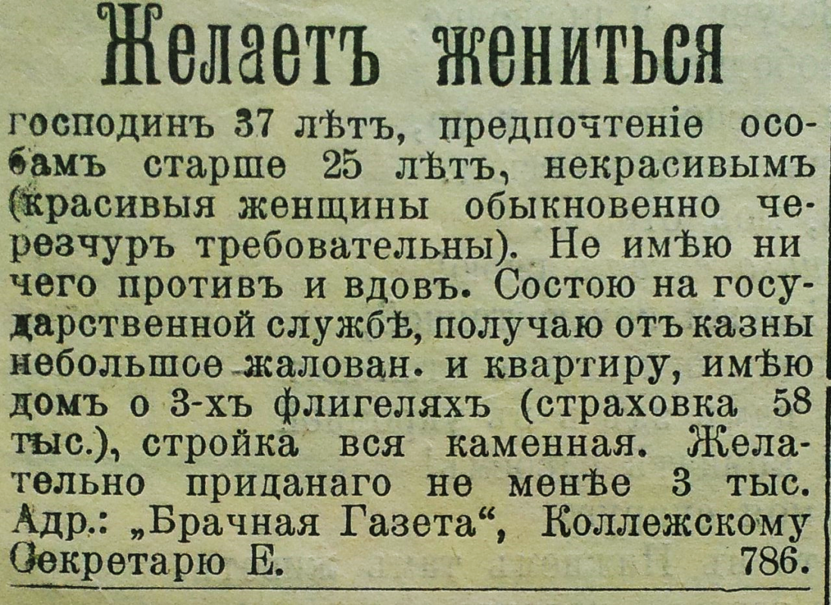
И.Ильф, Е.Петров Двенадцать стульев

В половине двенадцатого с северо-запада, со стороны деревни Чмаровки, в Старгород вошел молодой человек лет двадцати восьми…. Звали молодого человека – Остап Бендер. Из своей биографии он обычно сообщал только одну подробность: «Мой папа, – говорил он, – был турецко-подданный». Сын турецко-подданного за свою жизнь переменил много занятий. Живость характера, мешавшая ему посвятить себя какому-нибудь одному делу, постоянно кидала его в разные концы страны и теперь привела в Старгород без носков, без ключа, без квартиры и без денег

Задание 2
«Разложить по полочкам»

Задание: распределите примеры на группы, объясните свое решение:

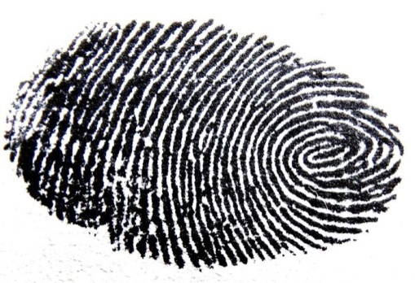 | 12.04.2000 г.р. | 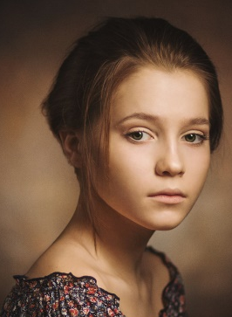
Коммунист | АТТЕСТАТ об основном общем образовании  серия АА № 00000000 | Хронический бронхит
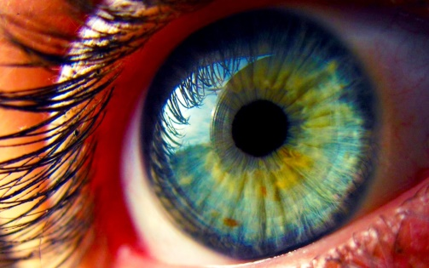 | СНИЛС  000-000-00-00 | Русский
aaaa@mail.ru | 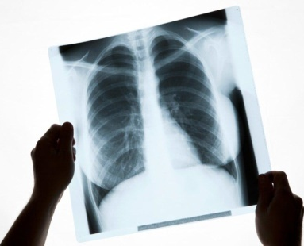 | ПАСПОРТ 0000 000000

Задание 3
«Кто? Что? Где? Когда?»

Задание: пояснить по схеме примеры использования / неиспользования персональных данных:
Кто? – оператор персональных данных
Что? – перечень персональных данных
Где? – при каких ситуациях
Когда? - время / период использования

Касса аэропорта | Сайт Госуслуг
Школа | Поликлиника
Полиция | Банк
Интернет-магазин | Гостиница / отель
Почтовое отделение | Театр
Офис энергосбытовой компании | Бухгалтерия учреждения

Рабочий лист
Персональные данные
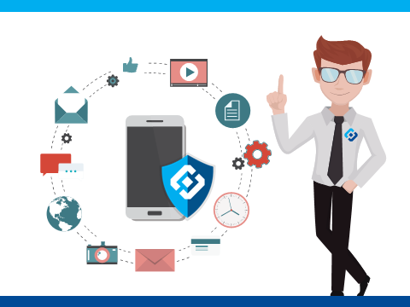
- Персональные данные (ПД) –

Нормативный документ о ПД:

- Виды ПД:

- Оператор ПД:

Обработка ПД:

- Согласие на обработку ПД

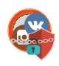
- Защита ПД

Типовая форма
СОГЛАСИЕ
на обработку персональных данных
Я (далее - Субъект), ___________________________________________________________,
(фамилия, имя, отчество)
документ удостоверяющий личность___________________ № _______________________,
(вид документа)
выдан _______________________________________________________________________,
(кем и когда)
зарегистрированный (ая) по адресу: ______________________________________________,
даю свое согласие _____________________________________________________________, (КОМУ указать организацию)
зарегистрированному по адресу: _________________________________________________, на обработку своих персональных данных, на следующих условиях:
- Оператор осуществляет обработку персональных данных Субъекта исключительно в целях _____________________________________________________________________.
- Перечень персональных данных, передаваемых Оператору на обработку:
- фамилия, имя, отчество;
- дата рождения;
- паспортные данные;
- контактный телефон (дом., сотовый, рабочий);
- фактический адрес проживания;
- адрес размещения офиса;
- прочие.
- Субъект дает согласие на обработку Оператором своих персональных данных, то есть совершение, в том числе, следующих действий: обработку (включая сбор, систематизацию, накопление, хранение, уточнение (обновление, изменение), использование, обезличивание, блокирование, уничтожение персональных данных), при этом общее описание вышеуказанных способов обработки данных приведено в Федеральном законе от 27.07.2006 № 152-ФЗ, а также на передачу такой информации третьим лицам, в случаях, установленных нормативными документами вышестоящих органов и законодательством.
- Настоящее согласие действует бессрочно.
- Настоящее согласие может быть отозвано Субъектом в любой момент по соглашению сторон. В случае неправомерного использования предоставленных данных соглашение отзывается письменным заявлением субъекта персональных данных.
- Субъект по письменному запросу имеет право на получение информации, касающейся обработки его персональных данных (в соответствии с п.4 ст.14 Федерального закона от 27.06.2006 № 152-ФЗ).

«____»______________ 20 г. __________________ _________________
Подпись ФИО
Подтверждаю, что ознакомлен (а) с положениями Федерального закона от 27.07.2006 №152-ФЗ «О персональных данных», права и обязанности в области защиты персональных данных мне разъяснены.
«____»______________ 20 г. __________________ _________________
Подпись ФИО

